Poniedziałek | - wprowadzenie litery ł, Ł, doskonalenie percepcji wzrokowej , koordynacji wzrokowo-ruchowej, doskonalenie zdolności grafomotorycznych.  -doskonalenie zdolności grafomotorycznych.  - Na wiejskim podwórku – wysłuchanie wiersza i udzielenie odpowiedzi na pytania
Wtorek | -Cykl kurczaka- poszerzanie wiedzy przyrodniczej, układanie wg kolejności, rozwijanie słownictwa, ćwiczenie posługiwania się nożyczkami  - Rozwiązywanie zagadek o zwierzętach wiejskich  – przeliczanie, porównanie liczebności zbiorów
Środa | -Świnki w bajkach ( Słuchanie opowiadania o 3 świnkach)  - doskonalenie zdolności grafomotorycznych i percepcji wzrokowej.  - Malowanie w błocie ( kartę pomalować na brązowo farbą, a następnie patyczkiem do uszu rysują w „błocie” świnkę )
Czwartek | - ćwiczenia grafomotoryczne  - Dary krowy- klasyfikacja, określanie produktów mlecznych  - Kartonik mleka ( wycinanie i układanie wg własnego pomysłu), cwiczenie umiejętności posługiwania się nożyczkami
Piątek | - Czytanie wiersza „ Kaczka Dziwaczka”  -Przeliczanie, utrwalenie lewej i prawej strony  -Doskonalenie zdolności grafomotorycznych
Tydzień 28- Zwierzęta na wiejskim podwórku ( 23.03.20
20- 27.03.2020)

Poniedziałek
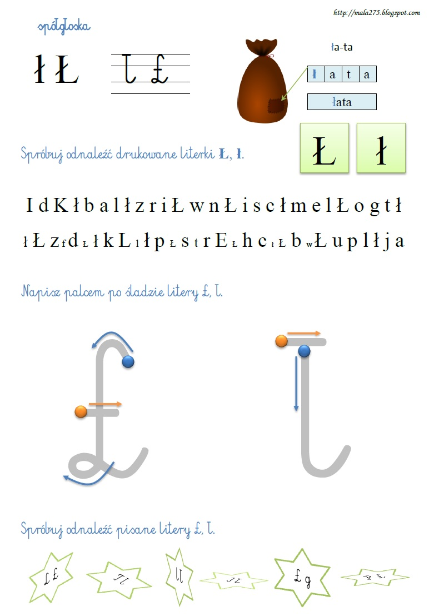

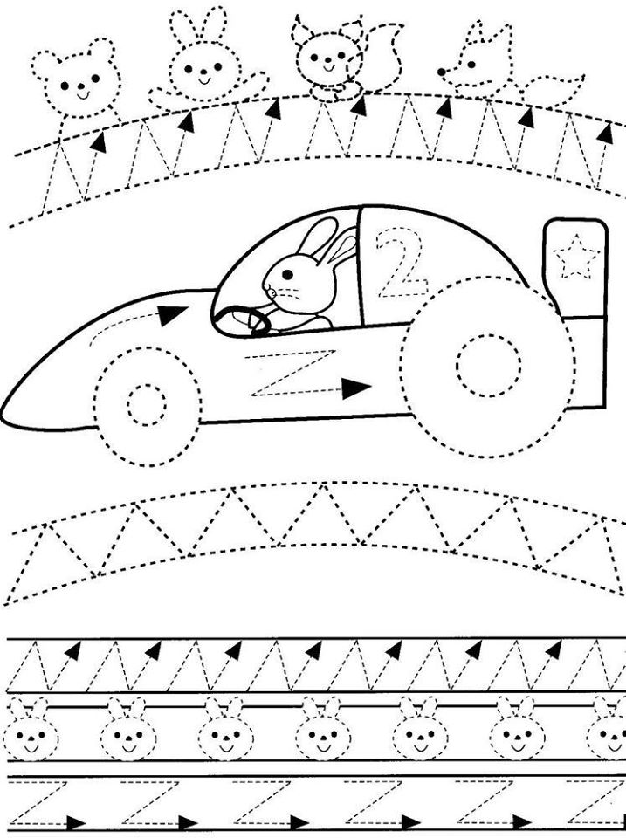

S.Kraszewski Na wiejskim podwórku
Na podwórko dumne matki przyprowadziły swoje dziatki:
Krowa – łaciate cielątko,
Koza – rogate koźlątko,
Owca – kudłate jagniątko,
Świnka – różowe prosiątko,
Kurka – pierzaste kurczątko,
Gąska – puchate gąsiątko,
Kaczka – płetwiaste kaczątko,
Klacz – brązowe źrebiątko.
Każda prowadzi swoje dzieciątko!
Wtem ujrzały pieska Burka, który urwał się ze sznurka.
Tak się bardzo przestraszyły, że aż dzieci pogubiły.
Krowa – łaciate cielątko,
Koza – rogate koźlątko,
Owca – kudłate jagniątko,
Świnka – różowe prosiątko,
Kurka – pierzaste kurczątko,
Gąska – puchate gąsiątko,
Kaczka – płetwiaste kaczątko,
Klacz – brązowe źrebiątko.
Każda zgubiła swoje dzieciątko!
Wtem gospodarz konną furką wjechał prosto na podwórko.
Zszedł czym prędzej ze swej furki, zamknął Burka do komórki.
Lamentują biedne mamy: „Co my teraz robić mamy?”
Wtem z kryjówek wyszły dziatki, odnalazły swoje matki:
Krowę – łaciate cielątko,
Kozę – rogate koźlątko,
Owcę – kudłate jagniątko,
Świnkę – różowe prosiątko,
Kurkę – pierzaste kurczątko,
Gąskę – puchate gąsiątko,
Kaczkę – płetwiaste kaczątko,
Klacz – brązowe źrebiątko.
Znalazło mamę każde dzieciątko.

Dzieci odpowiadają na pytania:
- Jakie zwierzęta wystąpiły?
-Co wydarzyło się w wierszu?
-Kto spowodował kłopoty?
-Co zrobił gospodarz?

Wtorek

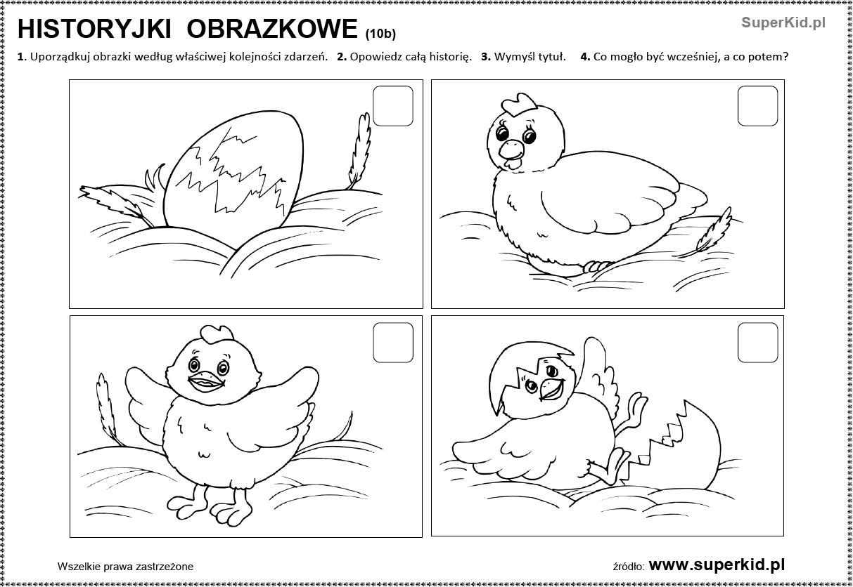

Zgadnij, o czym mowa?

Ma płaski dziobek i krótkie nóżki, na boki śmiesznie się kiwa.
Gdy może pływać po czystym stawie, czuje się bardzo szczęśliwa.

Człowiekowi to zwierzę od dawna służyło, na wojnie i w polu pomocne nam było.
Do dziś wielu ludzi chętnie go dosiada,
bo do jazdy po łąkach doskonale się nada.

Ruda kitka, bystre oczka, na uszach frędzelki.
Jest szczęśliwa, gdy ma w łapkach orzeszek niewielki.

Zamiast włosków na swym grzbiecie pancerz kolców niesie.
Zimę prześpi, zagrzebany
w kupkę liści w lesie.

Znany jest z rudej, puszystej kity, leśnymi ścieżkami pomyka.
Gdy polną myszkę spotka po drodze, ta szybko przed nim umyka!

Pod korą robaczków szuka zwinny ptak, co leczy drzewa. Jest piękny i pożyteczny
- choć przecież nie śpiewa.

Ma szczecinę i racice, zjada bulwy i żołędzie.
Gdy ich szuka, to rozryje
pod drzewami ziemię wszędzie.

Lubi, gdy mu rzucasz piłkę lub wełny kłębuszek.
I błogo Ci zamruczy,
gdy podrapiesz go w brzuszek.

Stróż to bardzo groźny, dobrze strzeże domu.
Na teren posesji
nie da wejść nikomu.

Stoi i przeżuwa trawę tam na łące, niedaleko.
Dzięki niej mamy śmietankę, masło, serek oraz mleko.

Ma dziobek, żółty brzuszek i czarną czapeczkę.
Chętnie zimą w karmniku zagości chwileczkę.
Ma długie uszy i gęste futerko,
słyszy wręcz znakomicie.
Ten świetny słuch i zwinne susy nie raz ocaliły mu życie.

Tu wygryzie dziurkę, tam na serek czyha. Kiedy widzi kota,
do swej norki czmycha.

Chodzi dumna po podwórku i ziarenka w ziemi dziobie.
Z jej to właśnie świeżych jajek jajecznicę zrobię sobie.

Buduje czarne kopce, pod grządkami krąży. Choć niewiele widzi, robaczka złapać zdąży.

kaczka, wiewiórka, lis, dzięcioł, dzik, kot, koń, jeż, pies, krowa, sikorka bogatka, zając, mysz, kura, kr

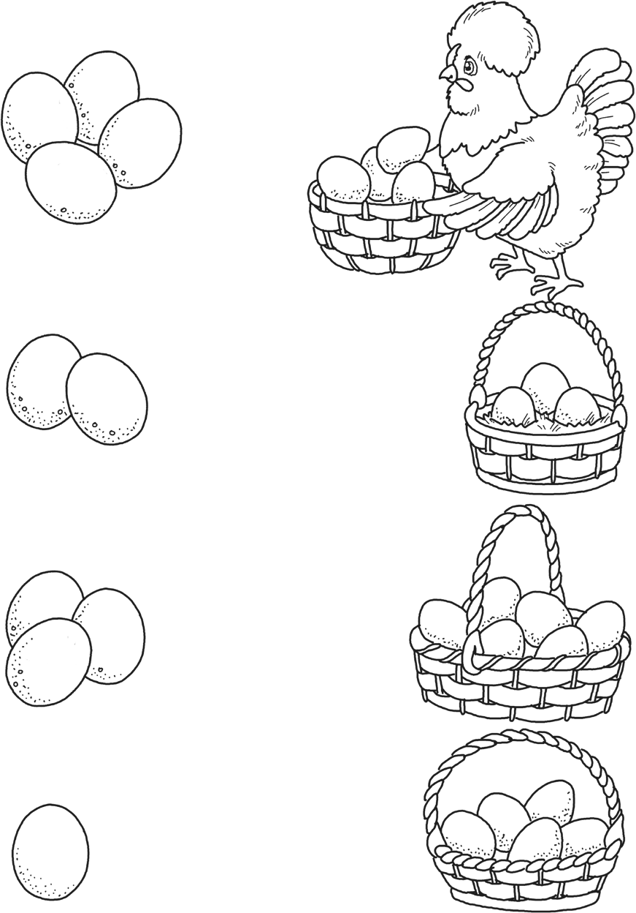
Bałagan w kurniku
Kurze wysypało się część jajek z koszyków. Pomóż jej powkładać je z powrotem. W tym celu połącz je z odpowiednim koszykiem tak, by w każdym z nich znajdowała się taka sama ilość jaj.

Środa

Agnieszka Frączek;
Trzy małe świnki
Zbudowały kiedyś świnki
na polanie trzy chatynki.
Pierwsza miała dach ze słomy
,drzwi słomianei balkony.
Druga chatka była z drewna,
a ta trzecia –rzecz to pewna!
–Calusieńka z twardych cegieł.
-O! A któż to pędzi biegiem?
-To wilczysko złe okrutne!
A wilk na to jak nie huknie:
-Ha! Na świnki mam dziś chrapkę!
Zdmuchnął z ziemi pierwszą chatkę,
Potem chuchnął znów i...
Och!Drugą chatkę zmienił w proch!
-W nogi –zakwiczały świnki,
do ceglanej mknąc chatynki.
-Rygluj drzwi, bo wilk tu leci!
A wilk dmuchnął po raz trzeci,
silnie niczym wicher dął...
Jednak domek ani drgnął!
Wilk więc pognał po drabinę,
Mrucząc: wejdę tam kominem!
Muszę dostać się do chatki,
Bo w niej siedzą trzy obiadki!
To nie były wcale żarty:
Wilk zgłodniały i uparty
zgrabnie zjechał wzdłuż komina.
Wnet mu jednak zrzedła mina
–Wylądował w garnku z wodą!
-Jejku! Parzy! Oj! Mój ogon!!!
Aaau!!! –skowyczał wilk donośnie.
Po czym uciekł, gdzie pieprz rośnie.
Świnki, mając wilka z głowy,
Mogły wziąć się do budowy.
Zakupiły gdzieś na raty
Stosik cegieł na dwie chaty,
Pożyczyły taczkę, kielnię...
Pracowały bardzo dzielnie!
I już wkrótce zamieszkały
Wmurowanych chatkach małych.

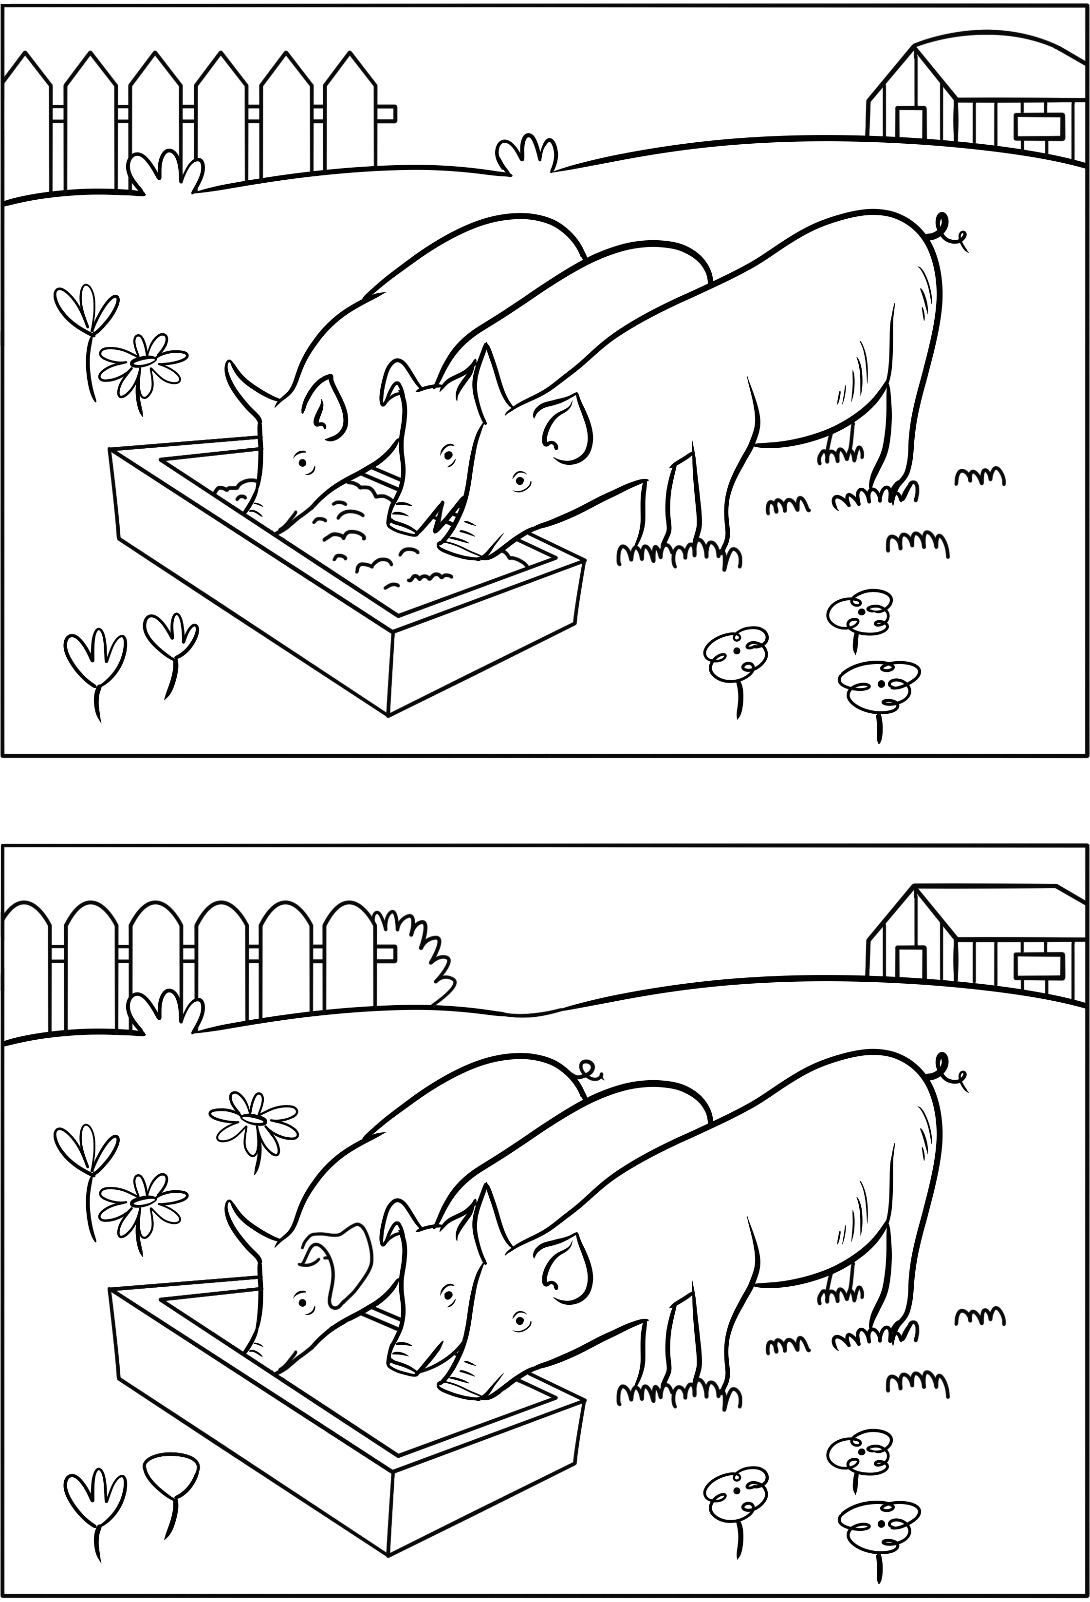
Na wiejskim podwórku
Znajdź 10 różnic między obrazkami.

Rysuj po śladzie

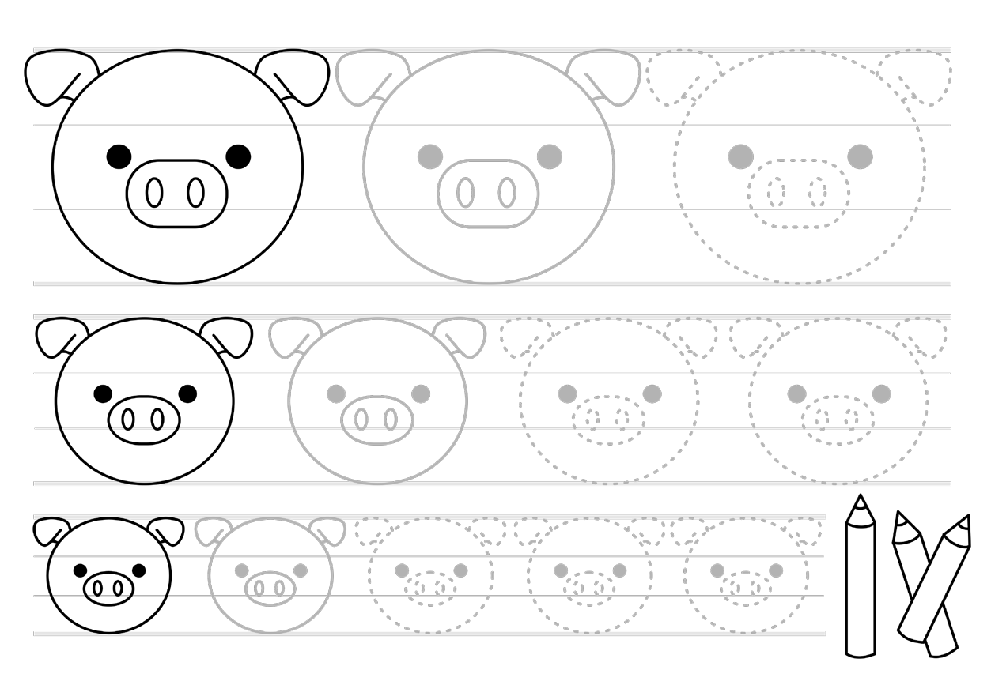

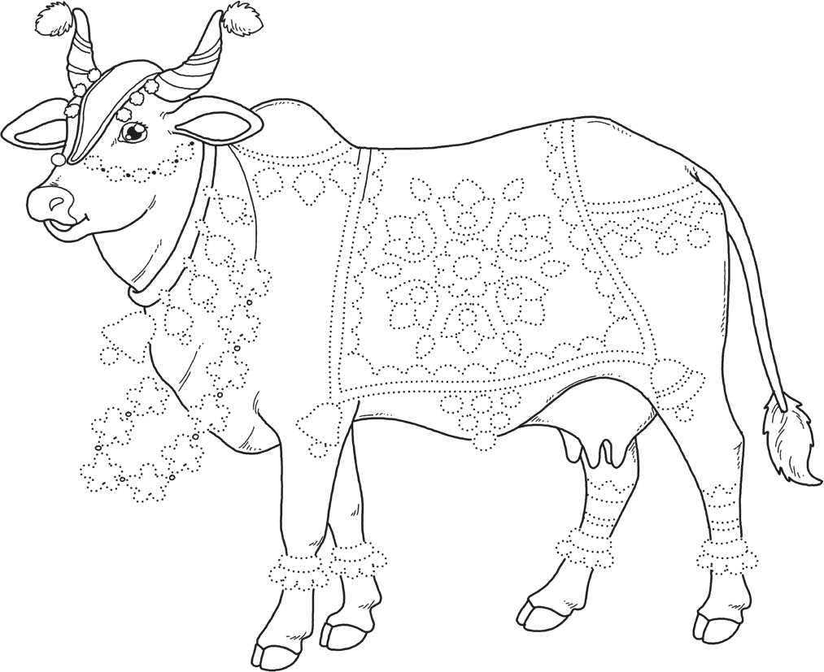
Czwartek
Święta krowa Silka, mieszkająca w Indiach, szykuje się na uroczystość.
Aby pomóc jej się przystroić, poprowadź kredki po śladach

Bydło domowe hodowane jest przez ludzi od bardzo dawna. Poprowadź kredkę po śladach, a dowiesz się, jakie produkty otrzymujemy dzięki hodowli tych zwierząt.
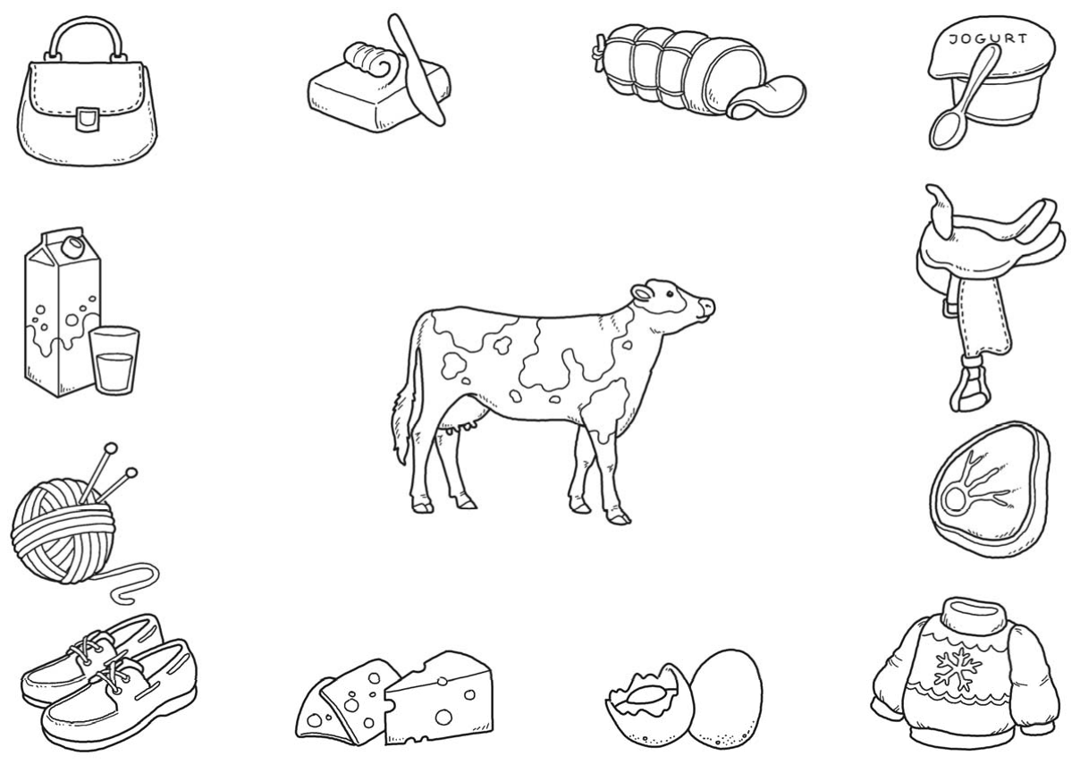
Skreśl pozostałe produkty

Mój karton Mleka
Udekoruj kartonik mleka. Pomaluj i wytnij elementy znajdujące się po prawej stronie arkusza, a następnie przyklej je na wizerunku kartonu.
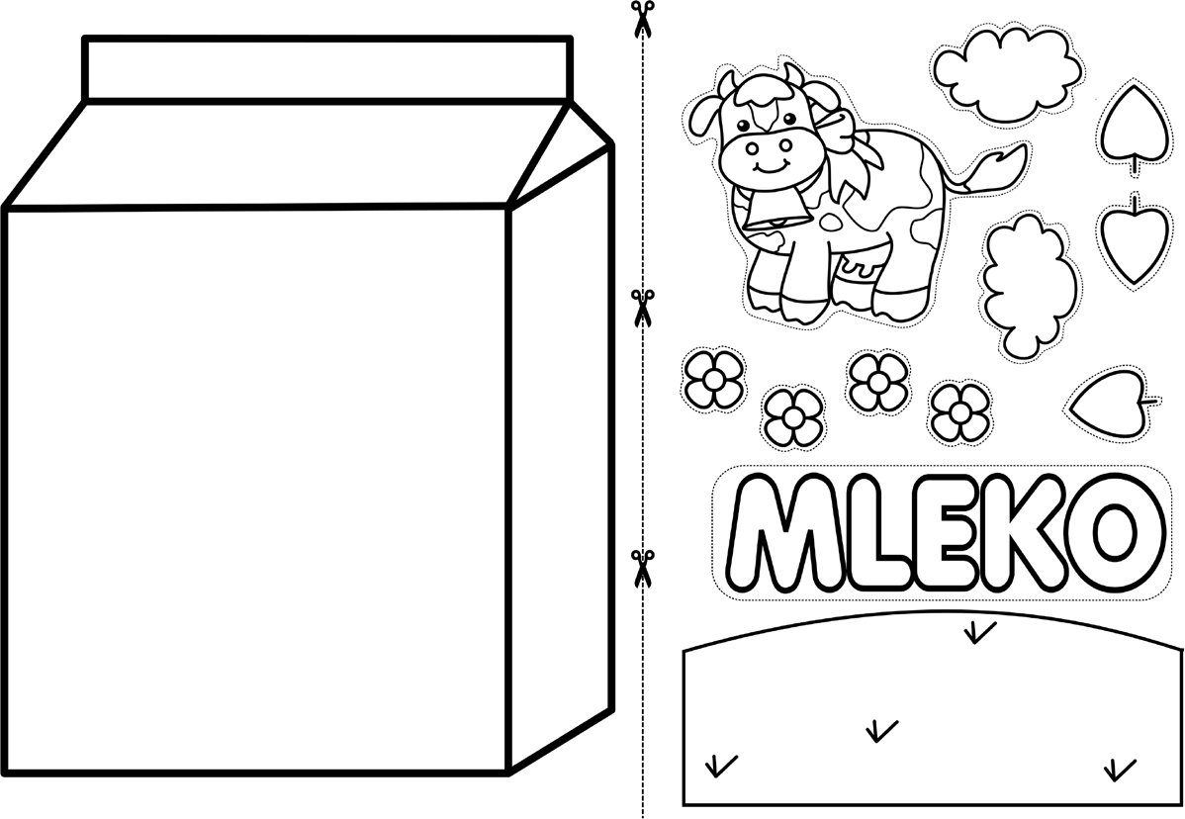

Piątek
Posłuchaj i spróbuj opowiedzieć

Jan Brzechwa
Kaczka dziwaczka
Nad rzeczką opodal krzaczka
Mieszkała kaczka-dziwaczka,
Lecz zamiast trzymać się rzeczki
Robiła piesze wycieczki.
Raz poszła więc do fryzjera:
"Poproszę o kilo sera!"
Tuż obok była apteka:
"Poproszę mleka pięć deka."
Z apteki poszła do praczki
Kupować pocztowe znaczki.
Gryzły się kaczki okropnie:
"A niech tę kaczkę gęś kopnie!"
Znosiła jaja na twardo
I miała czubek z kokardą,
A przy tym, na przekór kaczkom,
Czesała się wykałaczką.
Kupiła raz maczku paczkę,
By pisać list drobnym maczkiem.
Zjadając tasiemkę starą
Mówiła, że to makaron,
A gdy połknęła dwa złote,
Mówiła, że odda potem.
Martwiły się inne kaczki:
"Co będzie z takiej dziwaczki?"
Aż wreszcie znalazł się kupiec:
"Na obiad można ją upiec!"
Pan kucharz kaczkę starannie
Piekł, jak należy, w brytfannie,
Lecz zdębiał obiad podając,
Bo z kaczki zrobił się zając,
W dodatku cały w buraczkach.
Taka to była dziwaczka!
W pobliskim stawie żyje wiele kaczek. Ile ptaków płynie w prawą, a ile w lewą stronę? Policz i zapisz ich liczbę.

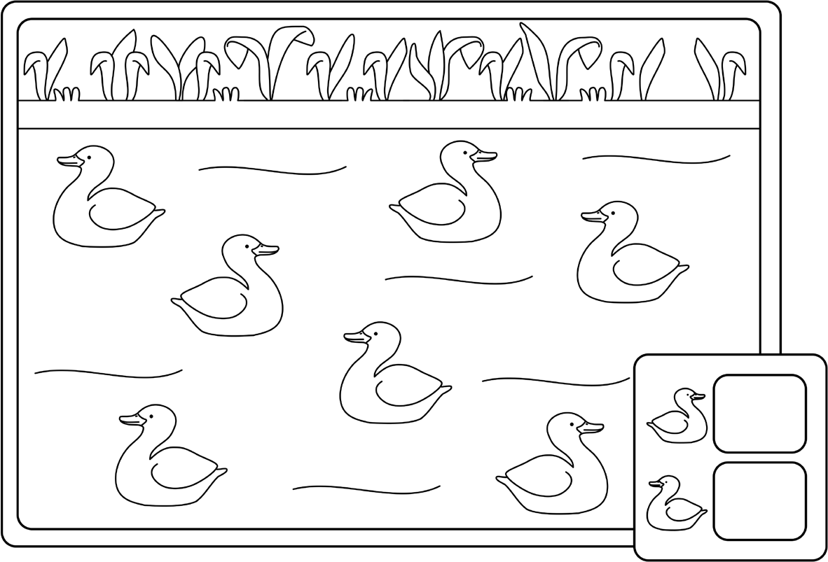

Dokończ obrazek z wizerunkiem kaczki dziwaczki.
W tym celu poprowadź kredkę po śladzie, by stworzyć piękną ramkę, a na koniec pokoloruj całość.
